**CONJUNTOS**

**SISTEMAS NUMÉRICOS**

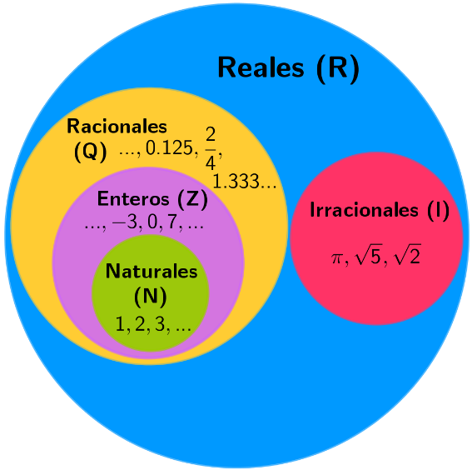

**OPERACIONES BÁSICAS DE CONJUNTOS**

A∩B

A∪B

AΔB

A-B

Complejos: Reales + Imaginarios

B´

Comprensión: A = {x / x es un número obtenido al lanzar un dado corriente}

Extensión: A = {1,2,3,4,5,6}

**PROPIEDADES REALES**

**PROPIEDADES POTENCIACIÓN**

**PROPIEDADES RADICACIÓN**

1. Cuando todo esta elevado a un número negativo, se invierten.
2. Todos los de abajo pasan arriba.

**RACIONALIZACIÓN**

**DIVISIÓN POLINOMIOS**

**

**FACTORIZACIÓN**

**EXPRESIONES ALGEBRAICAS**

**BINOMIO DE NEWTON**

**TRIÁNGULO DE PASCAL**

**EXPRESIONES RACIONALES**

**DIVISIÓN DE POLINOMIOS**

**GRADO RELATIVO**

**GRADO ABSOLUTO**

**Se suman los exponentes de la variable**

**DIVISIÓN SINTÉTICA O REGLA DE RUFFINI**

**TEOREMA DEL RESIDUO**

**TEOREMA DEL FACTOR**

**TEOREMA DEL FACTOR**



si ƒ(c) = 0, entonces x - c es un factor del polinomio porque el residuo es cero. **Cuando se encuentra un valor de x para el cual ƒ(c) = 0 se ha encontrado una raíz del polinomio**

**TEOREMA DEL RESIDUO**

**X+1 X-3 X+2**

**ECUACIONES LINEALES**

**ECUACIONES CUADRÁTICAS**

**ECUACIÓN GENERAL CUADRÁTICA**



**Discriminante**

**DESIGUALDADES**

* Multiplicar o dividir por un negativo, invierte la dirección de la desigualdad.
* Los recíprocos positivos, invierten la dirección de la desigualdad. – Los recíprocos se utilizan cuando un numero está multiplicando a la variable. Interfaz de usuario gráfica

  Descripción generada automáticamente con confianza baja

Que valores de x necesito sustituir adentro de la desigualdad, para que el resultado me de (Lo que me indica la desigualdad)

**PROPIEDADES DE DESIGUALDADES**



**A.B menor o igual a cero = signos diferentes**

**A.B mayor o igual a cero = signos iguales**

**A/B menor o igual a cero = signos diferentes**

**A/B mayor o igual a cero = signos iguales**

**NÚMEROS COMPLEJOS**

**3: -1 .**

**4: -1 . -1**

**Recordar: si el numero imaginario esta en el denominador, hay que multiplicar por el recíproco.**

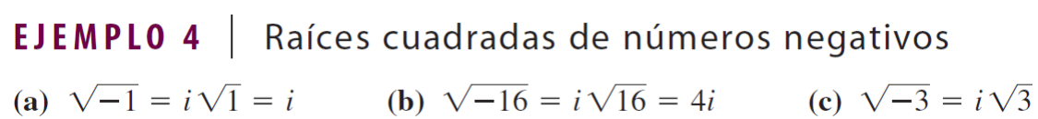

**REPRESENTACIÓN DE NUMEROS COMPLEJOS**

**FORMA GAUSSIANA**

**FORMA POLAR**

**FORMA EXPONENCIAL**

**TEOREMA DE FACTORIZACIÓN COMPLETA**

